**Skabelon til kommunikationsfrivillige til FB**

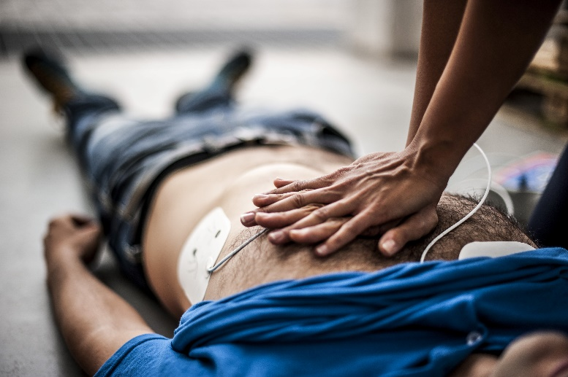

⛑️ Kender du nogen, der har reddet et liv? ⛑️

Røde Kors sætter løbende fokus på den store forskel, det kan have for et andet menneskes liv, at man kan førstehjælp. Det gør vi blandt andet ved at uddele den årlige ’Årets Førstehjælper’-pris.

Derfor vil vi meget gerne høre fra dig, hvis du kender en, der i en kritisk situation har holdt hovedet koldt og reddet en anden persons liv!

Førstehjælp kan være mange ting:

🩹 Måske kender du en, der har stoppet en forblødning og på den måde forhindret en person fra at gå i shock?

🩹 Måske kender du en, der har lavet en hjerte-lunge-redning på en person, der er faldet om med hjertestop?

🩹 Eller måske kender du en, der lynhurtigt har fået fjernet et stykke legetøj fra halsen af et barn, så de ikke blev kvalt?

Der kan altså være tusind årsager til, at en person pludselig bliver afhængig af folk omkring sig og deres vilje til at handle hurtigt.

❤️ Hvis du kender én eller flere, der har reddet et andet menneskes liv med livsreddende førstehjælp, så kan du indstille ham, hende eller dem til Årets Førstehjælper [her](https://www.rodekors.dk/foerstehjaelp/aarets-foerstehjaelper/indstil-aarets-foerstehjaelper?fbclid=IwAR1ppERTbDe_8aIbXsofve1hvavaFsea1IfcizTwmoNQ-Qt6mcqYJyLbTv8).